FORMULARZ ZGŁOSZENIOWY  III Ogólnopolska Konferencja Metodyczna Nauczycieli Muzyki  Rynia, 8–9 kwietnia 2011 | Organizatorzy:    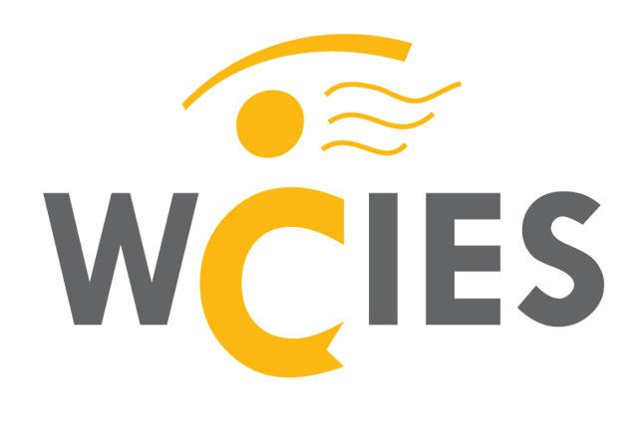  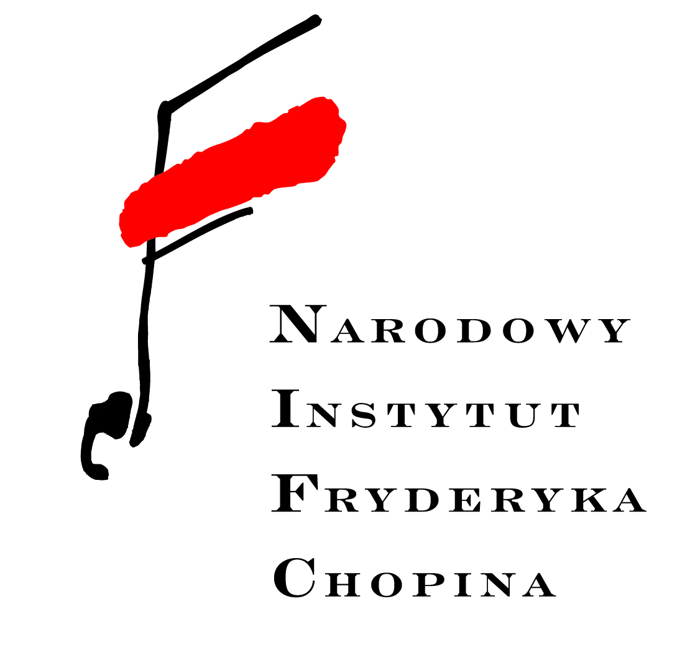

Dane osoby | Dane do wystawienia rachunku
Imię: | Nazwisko i imię/ Nazwa instytucji:
Nazwisko: | Nazwisko i imię/ Nazwa instytucji:
e-mail: | adres (ulica, kod pocztowy, miejscowość):
tel. kom.: | NIP
Adres do korespondencji: | tel., e-mail:

 | Członek SNM | Pozostałe osoby
Podstawowa akredytacja:  ─ pełnoprawny udział w konferencji (sesja plenarna, panele, dyskusje, prezentacje, warsztaty i koncerty),  ─ komplet materiałów konferencyjnych,  ─ możliwość korzystania z cateringu. | 20 zł | 60 zł
Pełna akredytacja:  ─ zakres podstawowej akredytacji, ponadto:  ─ dwa obiady, kolacja;  ─ 1 nocleg z 8 na 9 kwietnia w pokoju 2-3-osobowym lub:  ─ 1 nocleg z 8 na 9 kwietnia w pokoju dwuosobowym do pojedynczego wykorzystania. | 180 zł  lub:  280 zł | 240 zł  lub:  280 zł
Zamawiam dodatkowy nocleg z 7 na 8 kwietnia:
─ pokój 2-3-osobowym do pojedynczego wykorzystania; | 115 zł | 115 zł
─ jedno miejsce w pokoju 2-3-osobowym. | 75 zł | 75 zł
Zamawiam dodatkowy nocleg z 9 na 10 kwietnia:
─ pokój 2-3-osobowym do pojedynczego wykorzystania; | 115 zł | 115 zł
─ jedno miejsce w pokoju 2-3-osobowym. | 75 zł | 75 zł
Kwota łącznie

Konferencji towarzyszyć będą 4 warsztaty, w których wszyscy uczestnicy będą mogli wziąć udział:

– Romualda Terenc-Pawliczak: Elementy muzykoterapii w pracy pedagogicznej.
– Małgorzata Nowak: Kształtowanie gustu muzycznego w zespole wokalnym i w chórze.
– Jacek Tarczyński: Muzyka w przedszkolu i szkole – jak to widzę?
– Monika Leszczyńska: Tańce izraelskie.

Uwagi do organizatorów:

Warunkiem uczestnictwa w konferencji jest:
- Wypełnienie niniejszego formularza zgłoszeniowego (lub wypełnienie formularza dostępnego na stronie www.wychmuz.pl). Wypełniony formularz można wysłać faksem na numer 81 533 51 72, mailem na adres konferencja@wychmuz.pl albo tradycyjną pocztą na adres: Stowarzyszenie Nauczycieli Muzyki, 20-718 Lublin, aleja Kraśnicka 2a;
- Uiszczenie odpowiednich, zgodnych z deklaracją, opłat na konto bankowe Stowarzyszenia Nauczycieli Muzyki, z podaniem imienia i nazwiska uczestnika oraz w tytule wpłaty: Opłata udziału w konferencji metodycznej - PKO BP nr 52 1020 3219 0000 9102 0082 5695
Termin przyjmowania zgłoszeń upływa z dniem 31 marca 2011 r.
W przypadku rezygnacji z udziału w konferencji przed 20 marca 2010 r., jak również w przypadku opłacenia konferencji przy braku miejsc, zwracamy 100% wpłaconej kwoty. Każdy uczestnik powinien wypełnić osobny formularz zgłoszeniowy i dokonać wpłaty.
Informacji na temat konferencji udzielają:
Halina Koszowska-Kot , tel. 601 395 404, e-mail: konferencja@wychmuz.pl;
Mirosław Grusiewicz, tel. 503 64 42 67, e-mail: gruszmir@op.pl;
Grażyna Kilbach, tel. 605 091 225, e-mail: g.kilbach@gmail.com

Patroni konferencji:
WSiP
MAC Edukacja
Wydawnictwo Nowa Era
Wydawnictwo Pedagogiczne Operon
Wydawnictwo Juka
Wydawnictwo Pani Twardowska
Riff Salony Muzyczne

Patronat medialny: Platforma edukacyjna eduskrypt.pl

Zgłosić się można również wypełniając elektroniczny formularz zgłoszeniowy dostępny na: http://www.wychmuz.pl/zgloszenie-na-konferencje_z_37.html

Po otrzymaniu zgłoszenia na podany adres e-mailowy prześlemy rachunki pro-forma. Właściwe rachunki będą rozdawane podczas konferencji. Osoby, które nie potrzebują rachunków, prosimy o wypełnienie tylko pierwszej kolumny.
Cena noclegu obejmuje również śniadanie. Samochód osobowy można zostawić na całodobowym bezpłatnym parkingu. Istnieje możliwość zostawienia bagaży poza czasem trwania doby hotelowej. Więcej informacji na temat warunków lokalowych: http://www.wdwrynia.pl/

